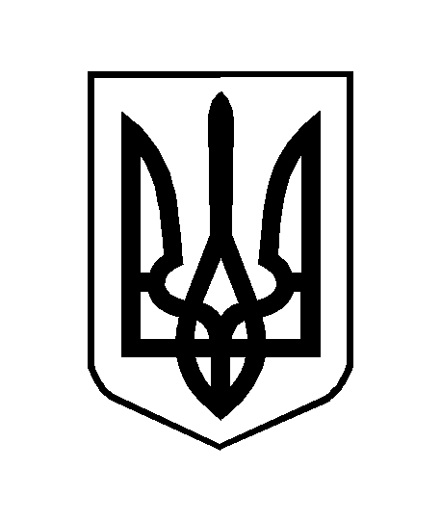
ЧЕРКАСЬКА ОБЛАСНА РАДА
Р І Ш Е Н Н Я

25.10.2019 № 32-60/VII

Про хід виконання рішення
обласної ради від 21.09.2018 № 24-52/VII
"Про затвердження програми розвитку
туризму в Черкаській області
на 2018-2020 роки"

Відповідно до пункту 16 частини першої статті 43 Закону України
"Про місцеве самоврядування в Україні", обласна рада в и р і ш и л а:

1. Інформацію Департаменту регіонального розвитку Черкаської обласної державної адміністрації про хід виконання рішення обласної ради
від 21.09.2018 № 24-52/VII "Про затвердження програми розвитку туризму
в Черкаській області на 2018-2020 роки" взяти до відома.
2. Департаменту регіонального розвитку Черкаської обласної державної адміністрації та іншим виконавцям, зазначеним у Програмі, продовжити її виконання.
3. Контроль за виконанням рішення покласти на постійну комісію обласної ради з питань освіти, науки, культури, молодіжної політики та спорту.

Перший заступник голови В. ТАРАСЕНКО

